**Уважаемые ориентировщики!**

25-26 апреля 2015 года будет проходить Республиканская универсиада по спортивному ориентированию около д. Жуков Луг.

Приглашаем всех желающих принять участие в этих соревнованиях

вместе со студентами.

Группы: **МЖЕ** – МС и КМС, **МЖА** – КМС и I разряд, **МЖВ** – I и II р. и т.д.

**25 апреля.**

**10.00-11.00** - Регистрация и приём заявок в центре соревнований

**10.20** - Открытие соревнований (для студентов)

**11.00** - Старт на классической дистанции для студентов.

Старт остальных участников через 15-20 минут после окончания старта у студентов. Стартовые минуты будут вывешены в интернете.

**26 апреля**

**10.30** – Старт на средней дистанции для студентов.

Старт остальных участников через 15-20 минут после окончания старта у студентов. Стартовые минуты будут вывешены в интернете.

**14.00** - Закрытие соревнований.

**Карта и местность.**

1 и 2 день**. Карта** "Жуков луг", масштаб 1:10 000, сечение 2,5 метра, автор Денисов Валерий, 2014 год. Корректировка - 2015 год. Формат карты А4, подготовлена в условных знаках ISSOM 2000.

Карты отпечатаны с дистанциями и легендами и герметизированы. Легенды контрольных пунктов будут выдаваться и в стартовом коридоре.

**Местность:** холмистая, с максимальным перепадом высот на склоне до 25 м. По ходу дистанций закрыта на 90%. Грунт твердый. Хорошо развита сеть дорог и тропинок.

Лес смешанных пород, различной проходимости. Встречаются труднопроходимые вырубки. Завалы из поваленных деревьев отмечены знаком непроходимая растительность.

Растительность в карте отображена по состоянию на середину лета, поэтому видимость и проходимость в местах с лиственными породами деревьев и подлеском в настоящее время значительно лучше.

В местах, где условные знаки растительности использовались для отображения сплошных завалов и районов с большим количеством поваленных деревьев, ситуация с проходимостью не изменилась.

**Опасные места**.

В лесу встречаются несанкционированные свалки бытового мусора. Вблизи них следует проявлять повышенную бдительность и безопасно преодолевать эти места.

Участникам всех групп на одном из вариантов движения предстоит пересечь шоссе с малоинтенсивным движением. Перед выходом на него рекомендуется снизить скорость бега, убедиться в отсутствии движущегося транспорта и пересечь его.

Рекомендуется закрытая форма одежды.

Предварительные параметры дистанций.

|  |  |  |  |  |
| --- | --- | --- | --- | --- |
|  | 1 день  Классическая дистанция | | 2 день  Средняя дистанция | |
| Группа | Кол-во км | Кол-во КП | Кол-во км | Кол-во КП |
| МЕ | 10,3 | 23 | 6,0 | 23 |
| МА | 8,6 | 18 | 5,1 | 19 |
| МВ | 6,0 | 12 | 4,0 | 12 |
| ЖЕ | 8,6 | 17 | 5,0 | 18 |
| ЖА | 6,0 | 11 | 4,1 | 13 |
| ЖВ | 4,7 | 9 | 3,6 | 9 |

**Отметка.** На соревнованиях будет применяться электронная отметка SPORTident. Участники могут использовать свои чипы. В случае утери арендованного чипа, участник или представитель возмещает его стоимость – 20 Евро.

**Целевой взнос на участие в соревнованиях при заявке до 20 апреля.**

|  |  |  |  |  |  |  |  |  |  |  |  |  |  |  |  |  |  |  |  |  |  |  |  |  |  |  |  |  |
| --- | --- | --- | --- | --- | --- | --- | --- | --- | --- | --- | --- | --- | --- | --- | --- | --- | --- | --- | --- | --- | --- | --- | --- | --- | --- | --- | --- | --- |
| |  |  |  |  |  | | --- | --- | --- | --- | --- | | Группа | Со своим чипом | | С чипом организаторов | | |  | 2 дня | 1 день | 2 дня | 1 день | | МЖ Е | **70 000** руб**.** | **40 000** руб**.** | **90 000** руб**.** | **50 000** руб**.** | | МЖ А | **60 000** руб**.** | **35 000** руб. | **80 000** руб. | **45 000** руб. | | МЖ В | **60 000** руб. | **35 000** руб. | **80 000** руб. | **45 000** руб. | |  |  |  |

При заявке **21 - 22 апреля** целевой взнос увеличивается на **50%.**

Внесение любых изменений в заявку после 22 **апреля** только с дополнительной оплатой **10 000** руб.

Штраф за не приехавшего участника **50% от целевого взноса** в соответствии с предварительной заявкой.

**Заявки технические принимаются** **до 20 апреля 2014 г.** Прием заявок по электронной почте: [**krasilnikau@tut.by**](mailto:krasilnikau@tut.by)**,** либо по телефону 8029 6453027 Велком, 8029 7734104 МТС (Красильников Виктор Викторович). Именная заявка, оформленная согласно правилам соревнований подается **25 апреля** в секретариат до **11.00**.

Техническая заявка должна быть следующей формы:

|  |  |  |  |  |  |
| --- | --- | --- | --- | --- | --- |
| №п\п | Группа | Фамилия и Имя (полностью) | Год рожд. | Разряд | № чипа  (если имеется) |
|

Обязательно уточните получение заявки по электронной почте или по телефону у главного секретаря Красильникова Виктора Викторовича

Схема проезда

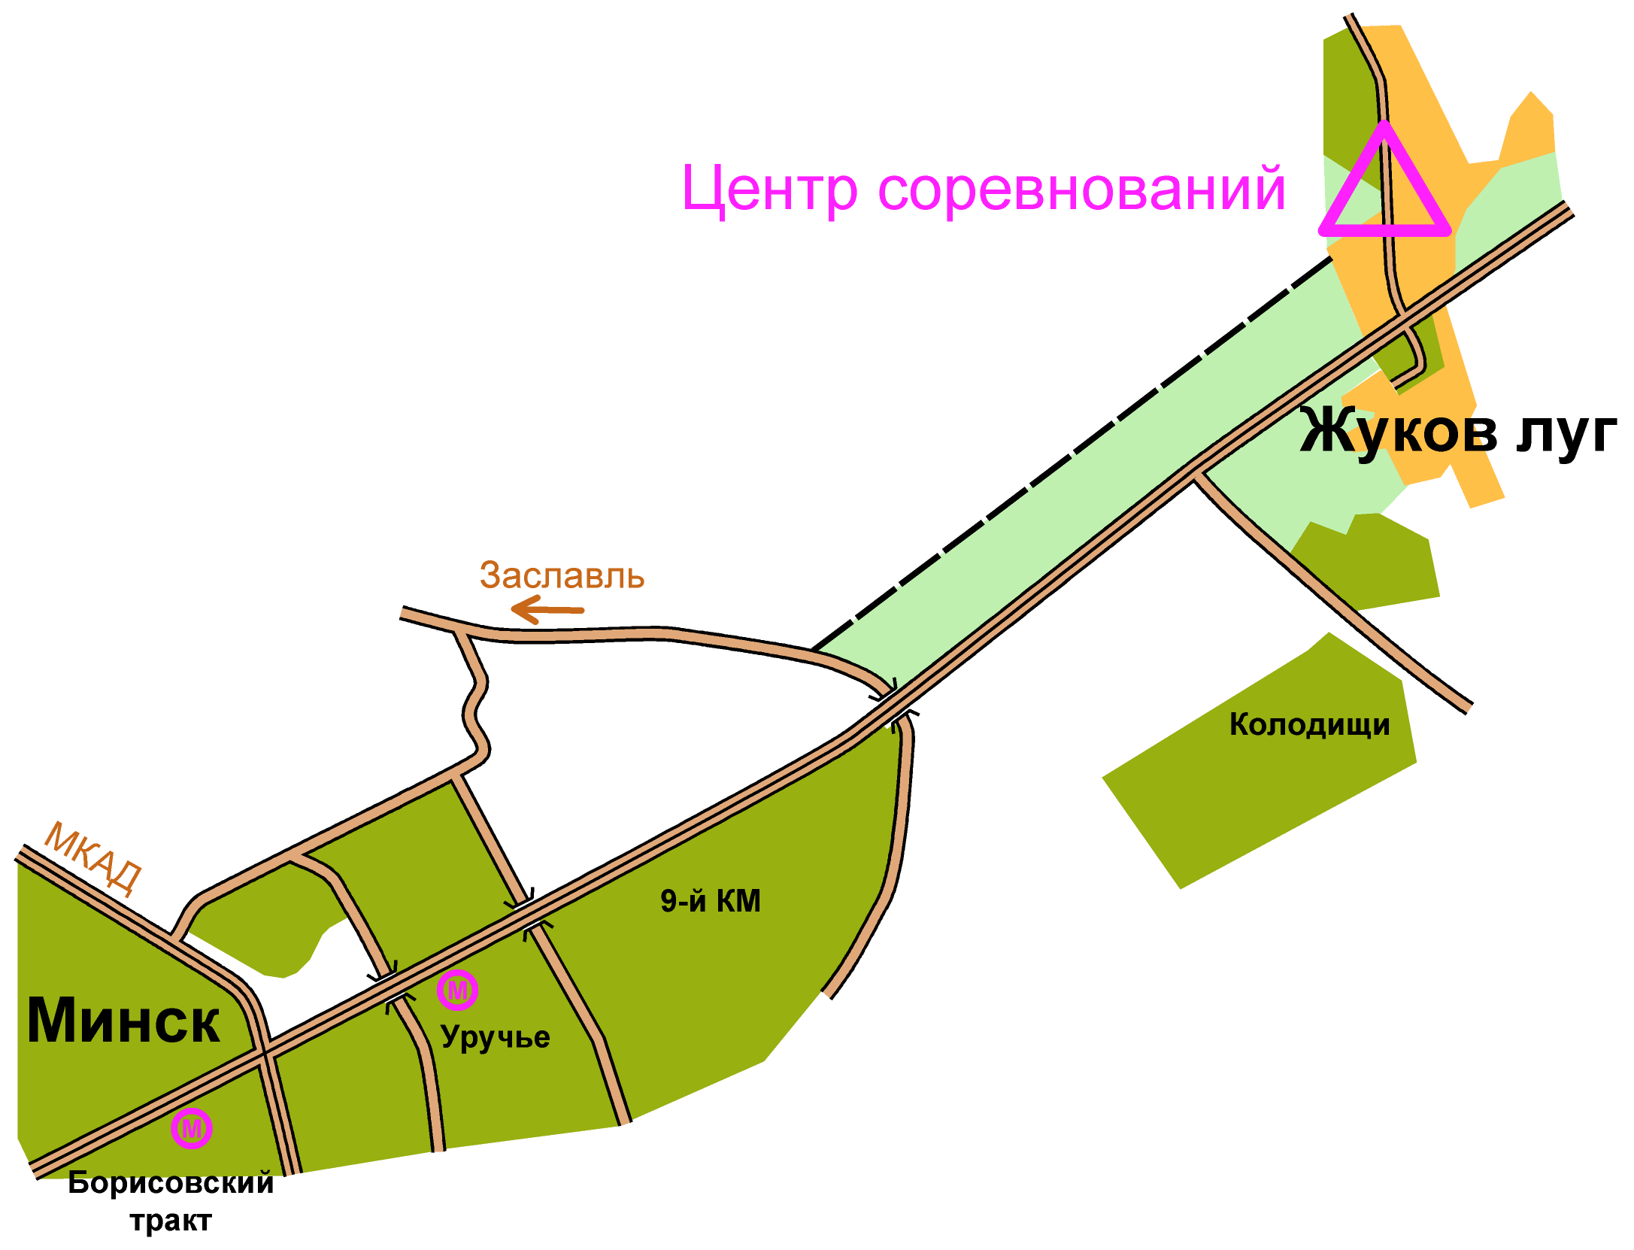

Схема размещения

